windbg配置符号：
SRV*C:\mysymbols*https://msdl.microsoft.com/download/symbols
CPU：8086（16_1978_1MB）、80386（32_1985_4GB）、AMD Athlon 64(64_2003_16EB)
RISC 和 CISC 描述的是CPU 的核心架构，而非操作系统，二者本质是 CPU 指令集设计的两种不同理念，直接决定了 CPU 如何执行计算任务。操作系统的角色是“协调硬件与软件”，它会根据 CPU 的架构（RISC 或 CISC）进行适配，而非反过来被 RISC/CISC 定义。
CPU核心组成：运算器、控制器、存储器
几乎所有的冯·诺伊曼型计算机的CPU，其工作都可以分为5个阶段：取指令、指令译码、执行指令、访存取数、结果写回。
高级语言（C/Java） → 编译器（如GCC、Clang） → 汇编语言 → 汇编器 → 机器语言（x86指令） → 微码（厂商预存的微操作序列模板） → 微操作 → CPU硬件（CU/ALU/SU）执行
段选择符：

段描述符：
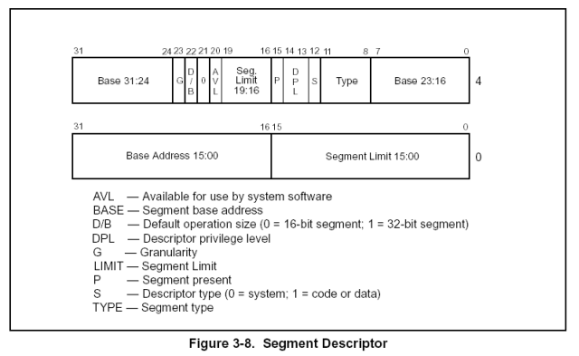
G位：
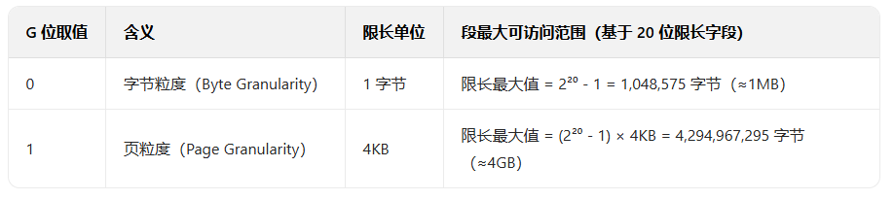
D/B位：
